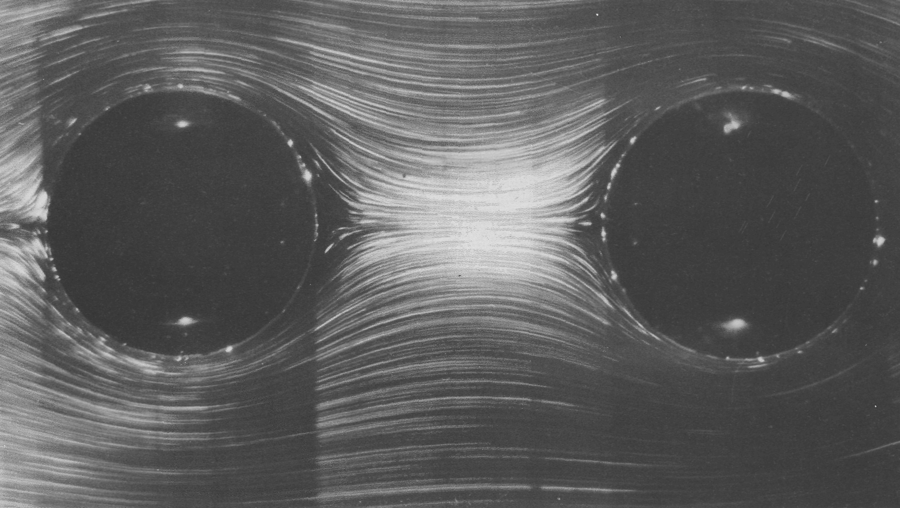

Рисунок14(18). Ползущее течение при обтекании двух шаров в тандеме.
При том же зазоре и примерно при том же числе Рейнольдса (Число Рейнольдса равно 0,011, а зазор между кругами составляет 0,2 их диаметра.), что и для кругов на предыдущей странице, поток, обтекающий шары, не обнаруживает признаков отрыва. Это согласуется с тем фактом, что при обтекании изолированной сферы отрыв возникает только при числе Рейнольдса, превышающем 20, по сравнению со значением 5 для круга. Визуализация осуществлена путем освещения алюминиевого порошка в глицерине. [Тапе-da, 1979]

